КРАТКОСРОЧНЫЙ ПЛАН
Раздел долгосрочного планирования: | 8.4 Постоянный электрический ток
Школа: | ГУ «ООШ №2 Щербактинского района», Павлодарская область, с.Шарбакты
Дата: 15.06.2017 | Учитель: Маринко Татьяна Владимировна
Класс: 8 | Участвовали: Не участвовали:
Тема урока | Электронагревательные приборы, лампа накаливания, короткое замыкание, плавкие предохранители
Цели обучения, достигаемые на этом уроке | 8.4.2.17 - объяснять причины возникновения и способы предотвращения короткого замыкания
Цель урока | 1. Все объясняют причины возникновения и способы предотвращения короткого замыкания.  2.Многие характеризуют электронагревательные приборы, лампу накаливания, плавкие предохранители.  3.Некоторые определяют ток короткого замыкания.
Критерии оценивания | 1.Объясняет причины возникновения короткого замыкания.  2.Перечисляет способы предотвращения короткого замыкания.  3.Характеризует электронагревательные приборы, лампы накаливания, плавкие предохранители.  4.Определяет ток короткого замыкания.
Языковые цели | Учащиеся могут:  аргументировать ответ, приводить примеры  Лексика и терминология, специфичная для предмета:  Электронагревательные приборы, лампа накаливания, короткое замыкание, плавкие предохранители  Полезные выражения для диалогов и письма:  К электронагревательным приборам относят…  Лампа накаливания…  Короткое замыкание – это …  Плавкие предохранители…  Известно, что…  Нужно узнать……  Деятельность: чтение, говорение, письмо, аудирование.
Воспитание ценностей | Ценности, основанные на национальной идее «Мәңгілік ел»: казахстанский патриотизм и гражданская ответственность; уважение; сотрудничество; труд и творчество; открытость; образование в течение всей жизни.
Межпредметная связь | Технология
Предыдущие знания | Электрический ток, источники электрического тока; Электрическое сопротивление проводника, удельное сопротивление проводника; Тепловое действие электрического тока, закон Джоуля – Ленца; Зависимость электрического сопротивления металлов от температуры, сверхпроводимость.
Ход урока
Запланированные этапа урока | Виды упражнений, запланированных на урок: |  | Записи по упражнениям |  | Ресурсы
Начало урока  (10 мин) | Приветствие учащихся (пожелание им доброго дня и хорошего настроения.)  Формирование групп по случайному выбору «Шляпа предсказаний» в шляпу кладутся номера группы, ученик выбирает номер своей группы. (2 мин)  I (индивидуальная работа) Актуализация знаний  Стратегия «Я и ты»  На интерактивной доске таблица  За каждой цифрой спрятан вопрос. Правильные ответы на вопросы появляются на доске только после ответа учащегося.  - Какими приборами измеряют работу электрического тока?  Ответ: Вольтметр, Амперметр, часы.  - Как можно объяснить нагревание проводника электрическим током?  Ответ: При движении электронов происходит их столкновение с узлами кристаллической решетки, в результате которых колебания решетки возрастают, что означает повышение температуры.  - По какой формуле можно рассчитать количество теплоты, выделяемое проводником с током?  Ответ: Когда ток идет по проводнику, работу тока можно найти по формуле A=I*U*t. Если вся работа тока превращается в тепло то Q=I*U*t U=I*R Подставим это в последнее уравнение Q=I*I*R*t=I^2*R*t  - Как формулируется закон Джоуля - Ленца?  Ответ: количество теплоты Q, выделяемое проводником с током, равно произведению квадрата силы тока I, сопротивления проводника R и времени t.  - Как зависит сопротивление проводника от его длины и от площади поперечного сечения?  Ответ: прям пропорц. длине,обратно пропорц. площади поперечного сечения R=p*l/S  - Какие напряжения используют для бытовых нужд?  Ответ: Для быт. нужд используется напряжение в 220Вт.  (3 мин) |  | Для психологического настроя на работу, деление на группы прием «Шляпа предсказаний».  Учащиеся видят только номера вопросов, вопрос открывается только после выбора цифры. После ответа на вопрос, открывается правильный ответ. (на один вопрос могут ответить несколько учащихся) |  | Презентация из 7 слайдов
 | W (обучение всего класса).  Создание проблемной ситуации с помощью видео  Эффективный вопрос.  Учитель: Как вы думаете, на какие вопросы мы с вами сегодня должны ответить? Давайте попробуем их сформулировать. Учащиеся: объясняют, что такое короткое замыкание, чем оно опасно.  Тема урока: Электронагревательные приборы. Лампа накаливания. Короткое замыкание. Плавкие предохранители  (5 мин) |  | Выход на тему урока с помощью мультфильма Совместное определение цели урока  Реализация языковой цели: аудирование. Учащиеся, посмотрев фильм, объясняют, что такое короткое замыкание, чем оно опасно.  Здесь реализуется языковые цели чтение и говорение. |  | Видеофильм  https://www.youtube.com/  watch?v=VqVUqAbDSXc
Середина урока  (20 мин) | G (групповая работа).  Стратегия «Думаем вместе»  Задание 1.Работа в группе  1 группа: Электронагревательные приборы (Приложение 1)  2 группа: Лампа накаливания (Приложение 2)  3 группа: Плавкие предохранители (Приложение 3)  Пользуясь учебником, опорным конспектом или ПК определите:  Эффективные вопросы:  1 группа  - Что представляет собой нагревательный элемент электронагревательных приборов?  - Какими свойствами должен обладать металл, из которого изготавливают спирали или ленты нагревательного элемента?  - Какие известные вам материалы обладают необходимыми для нагревательного элемента свойствами?  2 группа:  - Как устроена современная лампа накаливания.  - Из какого металла изготавливают проволоки для спиралей ламп?  - На какие напряжения рассчитаны лампы накаливания, выпускаемые нашей промышленностью?  3 группа:  - Для какой цели служат предохранители, включаемые в сеть?  - Как устроен плавкий предохранитель?  - Как включить ток, если сработал автоматический предохранитель?  - Что надо сделать перед включением тока?  Выброс графических органайзеров на магнитной доске.  По ходу выступления участников групп, слушатели заполняют таблицу  Прибор Характеристика  Электронагрев.приборы  Лампа накаливания  Плавкий предохранитель  (10 мин) |  | Изучение нового материала  задание дифференцированно (каждый ученик выбирает ресурс сам). Стратегия «Думаем вместе», обсуждение. Группы вывешивают свои постеры, для последующего определения первоначальных суждений.  Реализация языковых целей в чтении, говорении, письмо.  Взаимооценивание  Стратегия «Большой палец вверх»  - Большой палец вверх-достигли ожидаемого результата.  - Большой палец боком – достигли в некоторой степени.  - Большой палец вниз – незначит. прогресс в достижении цели |  | Ресурс учебник, образовательные сайты, карточки с вопросами для групп, ватманы, цветные карандаши, раздаточный материал: Приложение1, Приложение 2, Приложение 3
 | (советы по технике безопасности)  I( индивидуальная работа) Задание 2  Стратегия «Думаем вместе»  На сайте https://create.kahoot.it предлагается перечень вопросов с вариантами ответов по теме короткое замыкание. На рабочем столе мониторов учащихся располагаются геометрические фигуры  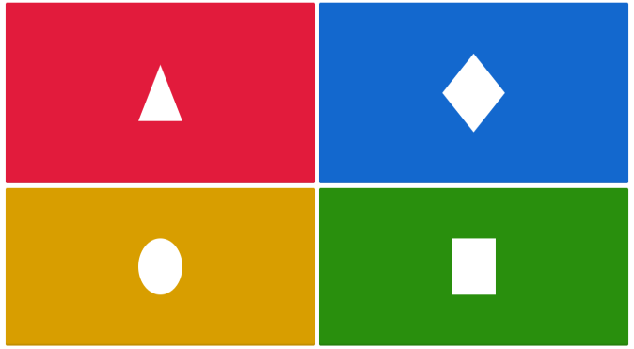  На интерактивной доске вопросы по теме и каждой геометрической фигуре соответствует вариант ответа, один из которых будет правильным. На каждый вопрос 20-30 секунд.  Н-р,  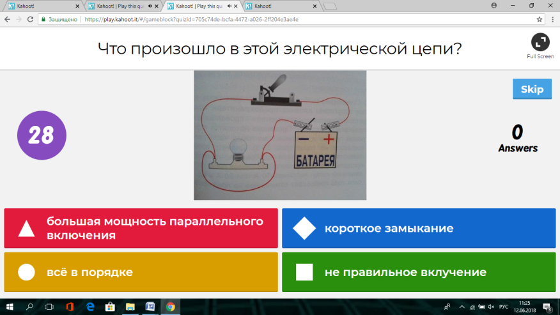  После того как учащиеся сделают выбор, показывается правильный ответ  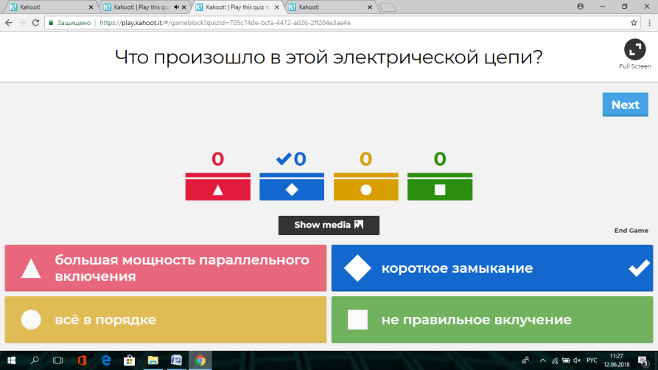  Все вопросы появляются с музыкальным сопровождением.  По завершению опроса появляется таблица в Excel, в которой показаны все правильные и неправильные ответы учащихся.  (10 мин) |  | Используя ПК учащиеся отвечают на вопросы. Самоанализ, используя результаты опроса.  Реализация языковых целей чтение, говорение |  | Для учителя: https://create.kahoot.it  Для ученика:  https://kahoot.it
Конец урока  (10 мин) | I. (Индивидуальная работа).  Формативное оценивание (Приложение 6). (8 мин)  Заполнение листа самооценивания (2 мин) (Приложение 7)  Д/з: Для всех параграф учебника, составить тест или задачу на тему «Короткое замыкание», для некоторых подготовить мини-проект: «Использование теплового действия электрического тока в устройстве теплиц и инкубаторов» |  | Индивидуальная работа по выполнению задания ФО  для определения уровня достижения ожидаемого результата цели обучения.  Лист самооценивания позволит учащимся оценить работу на уроке по достижению цели |  | Задание по ФО  Приложение 6  Приложение 7
Дифференциация -каким способом вы хотите больше оказывать поддержку |  | Оцените, как вы планируете проверить уровень освоения учебного материала учащихся? |  | Охрана здоровья и соблюдение техники безопасности
1. По уровню самостоятельности (Работа с различными информационными источниками);  2. По уровню познавательной активности (Активное обучение «Думаем вместе», «Я и ты», «Большой палец», «Светофор»);  3. По уровню трудности задач (от простого к сложному);  4. По способу выполнения заданий (письменно, устно);  5. По уровню оценивания деятельности (графический органайзер, самооценивание) |  | 1. По итогам компьютерного тестирования  2. Выполнение задания для ФО  3 .Обратная связь по итогам самооценивания. |  | Правила ТБ при работе с ПК, Психологический комфорт
Рефлексия по уроку

Общая оценка
две вещи, лучше всего прошедшие на уроке (касающиеся преподавания и обучения)
1:
2:

Что могло бы посодействовать тому, чтобы урок прошел лучше(касающиеся преподавания и обучения)
1:
2:
Что я выяснил на этом уроке о классе или о достижениях/ затруднениях отдельных учеников на что обратить внимание на следующем уроке?

Приложение 1
Теоретический материал по теме «Электронагревательные приборы»
Электронагревательные приборы получили очень широкое распространение в нашей жизни. Например, электроплиты и чайники, утюги, камины, фены и другие уже давно стали привычными «жильцами» наших квартир.
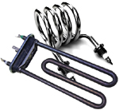
Основной частью любого электронагревательного прибора является нагревательный элемент. Со второй половины XX века и по настоящее время широко используются так называемые ТЭНы – трубчатые электронагреватели (см. фото). Они представляют собой нихромовую проволоку, свитую в виде спирали и помещённую внутрь металлической трубки, заполненной электроизолирующим теплопроводным порошком. ТЭНы применяют в большинстве водонагревательных приборов, в утюгах, электроплитах, электрокаминах и так далее. Такие ТЭНы имеют размеры до нескольких дециметров и мощность до нескольких тысяч ватт.
В последнее время начинают широко распространяться электрические «тёплые полы». Для их укладки используют ТЭНы, которые находятся не в металлических трубках, а в пластмассовых, поэтому хорошо гнутся. Это важно, чтобы укладывать их в виде «змейки», равномерно покрывая всю площадь пола и обходя препятствия, например изгибы и выступы стен. Такие нагреватели имеют длину десятки метров и мощность до нескольких сотен ватт, что достаточно для обогрева одной комнаты.
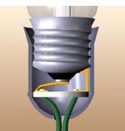
В обычных лампах накаливания в световую энергию превращается менее 10% потребляемой электроэнергии, а остальные 90% превращаются в теплоту. Поэтому лампы накаливания тоже можно считать электронагревательными приборами. И хотя их чаще всего используют именно для освещения, нередки случаи, когда их применяют и для обогрева, например, теплиц. Для подключения ламп к электросети используют специальный патрон (на рисунке показан в разрезе). Он имеет нижний контакт в виде упругой пластинки и кольцевой контакт, соприкасающийся с цоколем лампы.
Важно: теплота выделяется не только в нагревательном элементе, но и в проводах. Однако на единице длины нагревательного элемента теплоты выделяется гораздо больше, чем на единице длины провода. Другими словами, на каждом сантиметре спирали выделяется гораздо больше теплоты, чем на каждом сантиметре провода, подводящего к спирали ток. В чём причина этого?
Во-первых, нагревательный элемент и подводящие провода изготовлены из разных металлов: нихрома и меди. Между тем, если взять одинаковые по размерам проводники из нихрома и меди, то нихромовый проводник будет иметь в 50 раз большее сопротивление, чем медный. Это же можно сказать иначе: удельное сопротивление нихрома в 50 раз больше удельного сопротивления меди. Выясним, как это влияет на выделение теплоты.
Нагревательный элемент и подводящие провода представляют собой проводники, соединённые последовательно. В § 9-б мы узнали, что в таких проводниках сила тока одинакова. Следовательно, согласно закону Джоуля–Ленца, количества теплот, выделяющихся в этих проводниках, прямо пропорциональны их сопротивлениям (так как силы токов и времена его прохождения одинаковы). Поэтому каждая единица длины нихромовой проволоки выделяет в 50 раз больше теплоты, чем единица длины медного провода, если площади их поперечного сечения одинаковы.

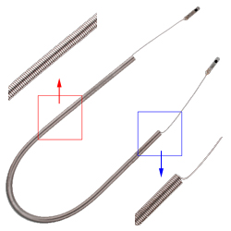
Во-вторых, нихромовая проволока свёрнута в спираль, длина которой в 10-20 раз меньше длины самой проволоки (см. рисунок). Поэтому на единице длины спирали выделяется в 10-20 раз больше теплоты, чем на единице длины прямого отрезка нихромовой проволоки.
Итак, две причины – применение вещества с большим удельным сопротивлением (нихрома или аналогичного) и плотное его размещение (спираль с близкими витками) приводят к тому, что основное количество теплоты выделяется именно в нагревательном элементе электроприбора, а не в проводах.

Приложение 2
Теоретический материал на тему «Лампа накаливания»
Лампа накаливания — электрический источник света, в котором нить накала (спираль) нагревается до высокой температуры за счёт протекания через неё электрического тока, в результате чего излучается видимый свет. В качестве нити накала в настоящее время используется в основном спираль из вольфрама и сплавов на его основе.
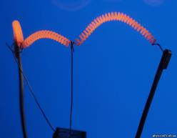
Во время работы лампы температура нити накаливания достигает 3000С0. Спираль находится в стеклянном баллоне (колбе), из которой выкачивают воздух. Однако это приводит к испарению вольфрама с поверхности спирали и перегоранию спирали. Во избежание этого баллон лампы заполняют азотом или инертными газами — криптоном или аргоном, которые предотвращают разрушение нити накала.
Устройство лампы накаливания можно рассмотреть на рисунке, на нём также указаны некоторые составные части лампы.
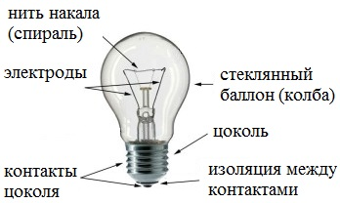
Изобрёл первую электрическую лампу в 1872—1873 годах российский инженер-изобретатель — Лодыгин Александр Николаевич (1847–1923).
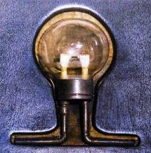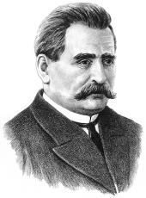
На улицах Петербурга первые две лампы Лодыгина загорелись в августе 1873 года. На рисунке мы видим лампу Лодыгина 1874 года.
Электрическую лампу, удобную для промышленного изготовления, создал американский изобретатель Томас Эдисон.
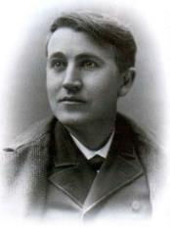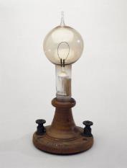
В лампочке накаливания только 5% потреблённой энергии превращается в свет, а остальная энергия преобразуется в тепло. К тому же, эти лампочки имеют малый срок службы и низкую световую отдачу. Более экономичными являются энергосберегающие (люминесцентные) лампы, которые более 70% энергии преобразуют в свет, и светодиодные лампы.
Энергосберегающая (люминесцентная) лампа состоит из колбы, которая наполнена парами ртути и аргона, и пускового устройства — стартера. Внутренняя поверхность колбы покрыта специальным веществом — люминофором. При воздействии ультрафиолетового излучения на люминофор начинает излучаться видимый свет. Люминофор может создавать различные цвета светового потока, так как сам может иметь разнообразные оттенки. Компактная люминесцентная лампа представлена на рисунке.

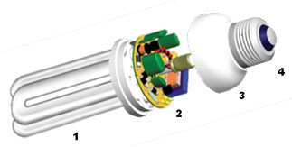
Она состоит из колбы с люминофорным покрытием, в которой содержатся пары ртути и впаяны нити накала, — 1, электронной пускорегулирующей аппаратуры — 2, пластмассового корпуса — 3 и цоколя — 4.
При одинаковой светоотдаче потребление электроэнергии лампами накаливания приблизительно в 5 раз больше, чем у люминесцентных ламп. Именно во столько раз различаются их мощности.

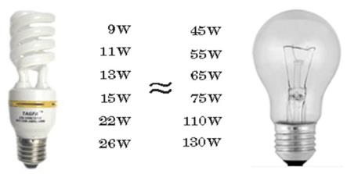
Тепловое действие электрического тока впервые наблюдалось в 1801 году, когда током удалось расплавить различные металлы. Первое промышленное применение этого явления относится к 1808 году, когда был предложен электрозапал для пороха.
Тепловое действие тока используется в различных электронагревательных приборах и установках. Дома мы используем электрические плитки, утюги, чайники, обогреватели и т.д. В промышленности тепловое действие тока используют для выплавки специальных сортов стали и многих других металлов, для электросварки. В сельском хозяйстве с помощью электрического тока обогревают теплицы, инкубаторы, сушат зерно.
Основная часть любого нагревательного электроприбора — нагревательный элемент. Нагревательный элемент представляет собой проводник с большим удельным сопротивлением, способный выдерживать нагревание до высокой температуры.
Рассматривая таблицу удельных сопротивлений веществ, без труда можем найти такое вещество.
Приложение 3
Теоретический материал на тему «Плавкие предохранители»
При прохождении электрического тока металлические проводники нагреваются и могут даже расплавиться. Сильный нагрев проводов может привести к возгоранию изоляции и к пожару. Любой проводник во всех электрических устройствах, а также в бытовых электрических цепях рассчитан на какой-то определенный максимальный ток, превышение которого ведет к нарушению работоспособности электроаппаратуры и возгоранию. Практически максимально возможный ток может быть превышен из-за короткого замыкания цепей по различным причинам: нарушение изоляции проводов, попадания воды в устройство и т.д.
Короткое замыкание - это такое состояние электрической цепи, когда клеммы источника тока замыкаются накоротко без потребителя электроэнергии (без нагрузки). Чтобы не возникали недопустимые токи, в электрическую цепь включается предохранитель, который автоматически размыкает цепь, если ток превысил допустимое значение.
Существуют разные виды предохранителей.
1. Самый простой вид - плавкая вставка. Она применяется, например, в бытовой радиоаппаратуре. Главная часть - проволочка из легкоплавкого металла, с толщина которой рассчитана на определенный ток. При коротком замыкании проволочка плавится и размыкает цепь.
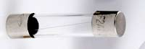
2. В жилых домах стоят предохранители - пробки. Они более мощные и рассчитаны на большие токи. Есть такое выражение "перегорели пробки". Перегоревшую пробку меняют на новую.
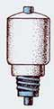
3. В настоящее время в домах стоят современные автоматы - предохранители другой конструкции, но принцип действия остается прежним: не допустить опасный по величине ток !
Любая электрическая цепь состоит из отдельных элементов. Для каждого из них характерны определённые значения силы тока, при которых данный элемент работоспособен. Увеличение силы тока сверх этих значений может вызвать повреждение элемента. Это происходит из-за недопустимо высокой температуры или по причине довольно-таки быстрого изменения структуры этого элемента от воздействия тока. В таких ситуациях предохранители различных конструкций позволяют избежать порчи элементов электрических цепей.
Их классификация основана на способе разрыва электрической цепи этими предохранителями, и поэтому можно перечислить те из них, которые наиболее широко применяются следующие виды предохранителей:
- плавкие,
- электромеханические,
- электронные,
- самовосстанавливающиеся.
Способ разрыва электрической цепи охватывает всю совокупность процессов, которые происходят в предохранителе при его срабатывании.
- Плавкие предохранители разрывают электрическую цепь в результате расплавления плавкой вставки.
- Электромеханические предохранители содержат контакты, которые отключаются деформирующимся биметаллическим элементом.
- Электронные предохранители содержат электронный ключ, который управляется специальной электронной схемой.
- Самовосстанавливающиеся предохранители изготовлены с применением особых материалов. Их свойства изменяются при протекании тока, но восстанавливаются после уменьшения или исчезновения тока в электрической цепи. Соответственно сопротивление сначала увеличивается, а затем вновь уменьшается.
Самыми дешёвыми и наиболее надёжными являются плавкие предохранители. Плавкая вставка, которая после увеличения силы тока сверх установленной величины плавится, или даже испаряется, гарантированно создаёт разрыв в электрической цепи. Эффективность такого способа защиты определяется главным образом скоростью процесса разрушения плавкой вставки. Для этого она изготавливается из специальных металлов и сплавов. Главным образом это такие металлы как цинк, медь, железо и свинец.

Приложение 4
Вопросы для 1 группы:
- Приведите примеры теплового действия тока.
- Что представляет собой нагревательный элемент электронагревательных приборов?
- Какими свойствами должен обладать металл, из которого изготавливают спирали или ленты нагревательного элемента?
- Какие известные вам материалы обладают необходимыми для нагревательного элемента свойствами?

Вопросы для 2 группы:
- Как устроена современная лампа накаливания?
- Из какого металла изготавливают проволоки для спиралей ламп?
- На какие напряжения рассчитаны лампы накаливания, выпускаемые нашей промышленностью?
- Назовите первых изобретателей электрического освещения с помощью ламп накаливания.

Вопросы для 3 группы:
- Для какой цели служат предохранители, включаемые в сеть?
- Как устроен плавкий предохранитель?
- Как включить ток, если сработал автоматический предохранитель?
- Что надо сделать перед включением тока?

Приложение 5
Задание для формативного оценивания
Физика 8 класс
Раздел  Тема | 8.4 Постоянный электрический ток  Электронагревательные приборы. Лампа накаливания. Короткое замыкание. Плавкие предохранители
Цель обучения | 8.4.2.17 Объяснять причины возникновения и способы предотвращения короткого замыкания
Уровень навыков мышления | Знание  Применение
Критерии оценивания | Характеризует электронагревательные приборы, лампу накаливания, плавкие предохранители.
Задание 1.
Заполните таблицу:
Прибор | Характеристика
Электронагревательные приборы
Лампа накаливания
Плавкий предохранитель

Критерии оценивания |  | Дескриптор
Характеризует электронагревательные приборы, лампу накаливания, плавкий предохранитель |  | - Характеризует электронагревательные приборы;  - Характеризует лампу накаливания;  - Характеризует плавкий предохранитель.

Приложение 6
Задание для формативного оценивания
Физика 8 класс
Раздел  Тема | 8.4 Постоянный электрический ток  Электронагревательные приборы. Лампа накаливания. Короткое замыкание. Плавкие предохранители
Цель обучения | 8.4.2.17 Объяснять причины возникновения и способы предотвращения короткого замыкания
Уровень навыков мышления | Знание  Применение
Критерии оценивания | 1. Объясняет причины возникновения короткого замыкания;  2. Перечисляет способы предотвращения короткого замыкания;
Задание 1.
Определите ток короткого замыкания кислотного аккумулятора напряжением 10В и внутренним сопротивлением 0.02 Ом. Укажите причину короткого замыкания кислотного аккумулятора.
Задание 2.
Перечислите способы предотвращения короткого замыкания
Способы предотвращения короткого замыкания

1 способ

2 способ

Критерии оценивания |  | Дескриптор
1. Объясняет причины короткого замыкания |  | 1.Анализирует условие задачи и делает краткую запись;  2. Применяет формулу для определения тока короткого замыкания;  3. Определяет значение тока.  4. Указывает причину короткого замыкания
2.Перечисляет способы предотвращения короткого замыкания |  | 1.Перечисляет способы предотвращения короткого замыкания.

Приложение 7
Лист самооценивания
ФИ____________________________________________
Проставьте +, если «да», -, если «нет», и соответствующий сигнал светофора:
- – красный кружочек;
- – желтый кружочек;
- – зеленый кружочек.
Сигнал светофора | Критерии оценивания | Шкала оценки
1. | 1. объясняю причины возникновения короткого замыкания
 | 2.перечисляю способы предотвращения короткого замыкания
2. | 3. объясняю нагревание проводников электрическим током
 | 4. характеризую электронагревательные приборы
 | 5.характеризую лампы накаливания
 | 6.характеризую плавкие предохранители
3. | 7. могу анализировать, делать выводы
 | 8.определяю количество теплоты, выделяемое проводником с током

Меньше 4 +: неплохо, но постараюсь лучше!
Молодец! -4 +
Я хорошо сегодня поработал! – 5-6 +
Я сегодня отлично поработал! - 7-8 +

